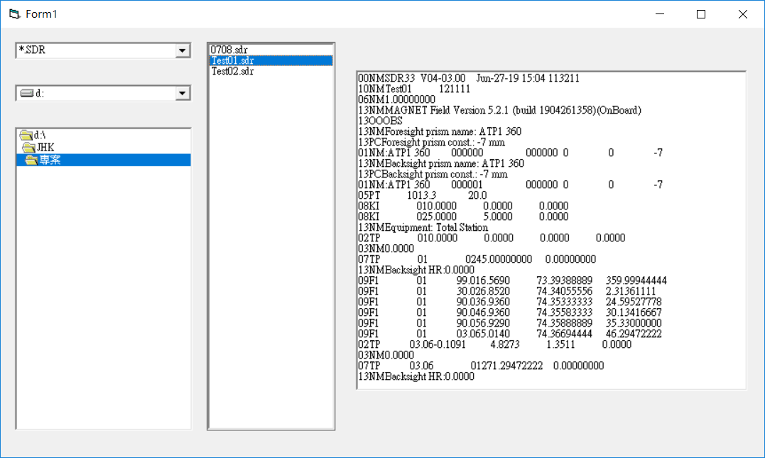

現在只做到以上，以下是後續要再增加的

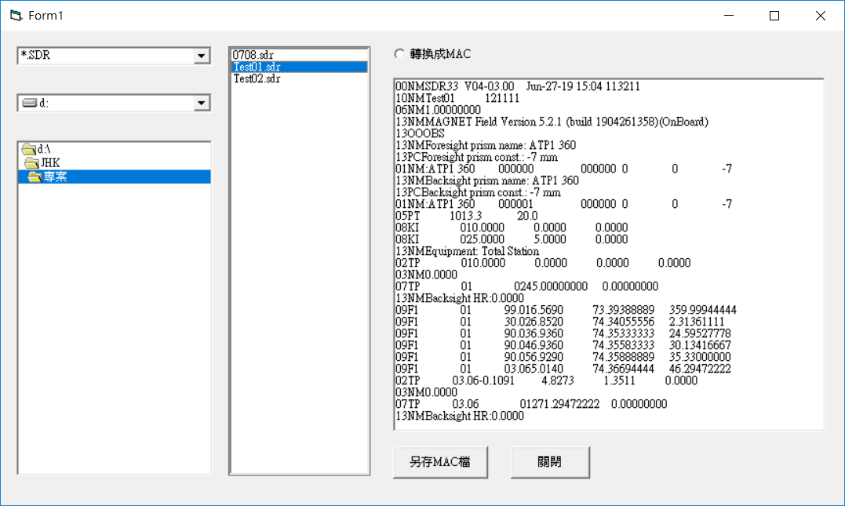

需求說明：開啟文件後，點選”轉換成MAC”，文字框即演算為以下

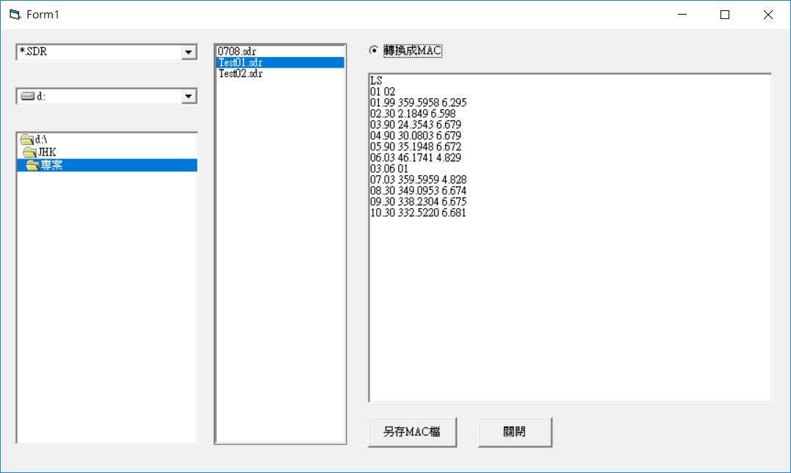

再來就是另存所需檔名，副檔名為mac，然後結束關閉。

檔案轉換說明

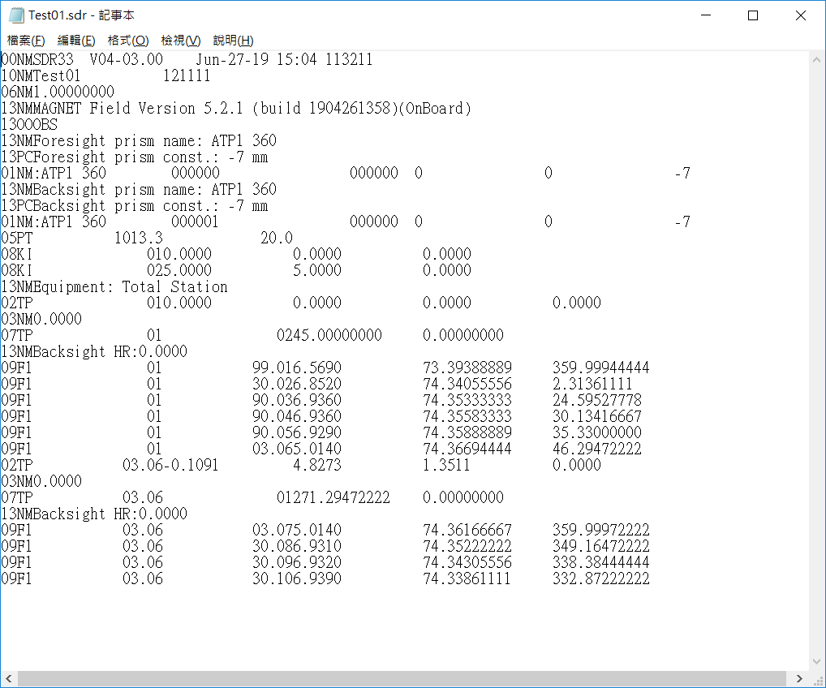

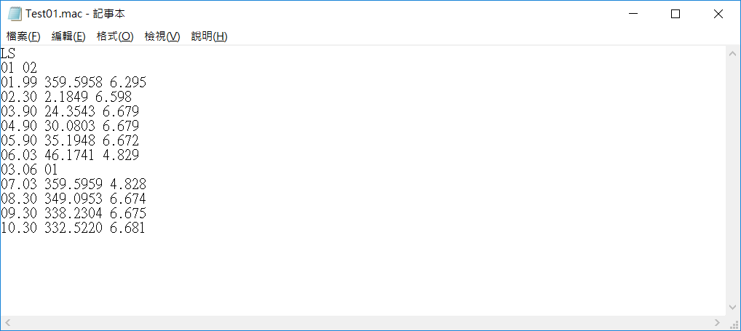

359.5958為

359.99944444

359+(0.99944444\*60取整數位)+(

359.5958是359在前，後面是0.999444444乘60

變59.9666666666

59變小數點1、2位

剩餘0.9666666再乘60變58.⋯

取58變小數點3、4位數

6.295為6.569乘Cos(90-73.39388889)

抬頭